Załącznik nr 4 do Regulaminu

DEKLARACJA UCZESTNICTWA W PROJEKCIE

Ja niżej podpisany/a

Imię __________________________Nazwisko __________________________________________________

PESEL___________________

deklaruję uczestnictwo w projekcie pt. „Wzorcowe kształcenie zawodowe w Wejherowie - II” nr FEPM.05.08IZ.00-0076/23 realizowanym w Niepublicznej Szkole Rzemiosła im. św. Józefa w Wejherowie, szkoła branżowa I stopnia, którego Beneficjentem Projektu jest Powiatowy Cech Rzemiosł Małych i Średnich Przedsiębiorstw – Związek Pracodawców w Wejherowie w ramach programu regionalnego Fundusze Europejskie dla Pomorza 2021-2027, Priorytet 5 Fundusze Europejskie dla silnego społecznie Pomorza (EFS+), Działanie nr 5.8. Edukacja ogólna i zawodowa w zakresie projektów dotyczących edukacji zawodowej zintegrowanych z projektami finansowanymi w Działaniu 6.2. Infrastruktura edukacji włączającej i zawodowej.
Jednocześnie oświadczam, iż:
- zapoznałam/em się z Regulaminem projektu i w pełni go akceptuję
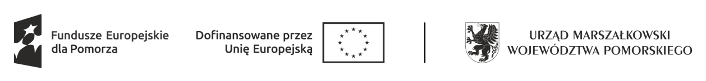
- jestem świadoma/y obowiązków i praw Uczestnika/czki Projektu, wynikających z Regulaminu projektu;
- spełniam kryteria kwalifikowalności, uprawniające mnie do udziału w Projekcie, tj. jestem osobą fizyczną mającą miejsce zamieszkania w rozumieniu ustawy z dnia 23 kwietnia 1964 roku Kodeks cywilny lub pracującą albo uczącą się na terenie województwa pomorskiego;
- Zostałam/-em poinformowana/-y, iż uczestniczę w Projekcie współfinansowanym ze środków Unii Europejskiej w ramach Europejskiego Funduszu Społecznego Plus;
- Wyrażam zgodę na udział w badaniach ankietowych lub innych badaniach ewaluacyjnych, które odbędą się w trakcie realizacji Projektu i/ lub po jego zakończeniu;
- zobowiązuję się do przekazania informacji na temat mojej sytuacji po opuszczeniu projektu w terminie 4 tygodni od zakończenia udziału w projekcie;
- jestem świadomy/a odpowiedzialności za składanie oświadczeń niezgodnych z prawdą i potwierdzam prawdziwość danych zamieszczonych przeze mnie w dokumentach rekrutacyjnych.

_____________________ | _____________________ | ______________________
miejscowość, data | podpis uczestnika/czki Projektu | czytelny podpis rodzica  /opiekuna prawnego  (dotyczy osób niepełnoletnich)

